Bewachung – Nand 0.1

Abenteuer – Bewachung des Last-Transports (LT):
You meet in a Stabscontainer
- Morgens: Besprechung in Stabscontainer, Stabskadettin Heinlein brieft:
  - Transport von Viehwägen mit Plötzen
  - Überwachung eines Teilabschnitts des LT-Gleise
  - 2 Gruppen, jede mit einem Funker, Funkgerät bitte abholen
- Geraffel: die Charaktere holen ihre Ausrüstung, Funkgerät mitnehmen
- Gerücht: Plötze wurde von Weide des Bauern Krop gestohlen
Auftrag – Ausführung
Positionierung
- laufen zum Tunnel-frei-Abschnitt, Wach-Positionen einnehmen
- Miniabenteuer: Geräusche (Flittermolche); Gallertkrabbe zwickt durch Anzug (Flicken); Geräusch: Ausprusten einer Plötze, es riecht nach Brom
LT-Unfall: Geräusche im Tunnel, LT kommt
- Bewegungen andere Seite des Tunnelgrabens: eine Plötze stürzt sich in den Tunnel (IN-Probe: eine Blotzmann-KI ist sichtbar, sie reitet die Plötze)
- LT-Unfall: LT braust in die Plötze, entgleist, schwerer Unfall
Befreiung und Flucht der KI
- keine Plötzen im Zug, sondern KIs, die deportiert werden sollen
- Boltzmann öffnet die Tore
- Flucht durch den Tunnel
- Eingreifen der Soldaten, Gemetzel
Verfolgung
- eine kleine Gruppe an KI kann dennoch flüchten, durch Tunnel (Flittermolche, Leuchtglobus) oder oberirdisch (können sich von HR mitnehmen lassen)
- KI flüchten nach Süden auf den Berg zur Planetoformanlage und wird eingelassen „Wir sind Heim“
Abschluss
- Heinlein lobt den Einsatz, danke, dass ihr euren Auftrag ausgeführt habt!

Karte
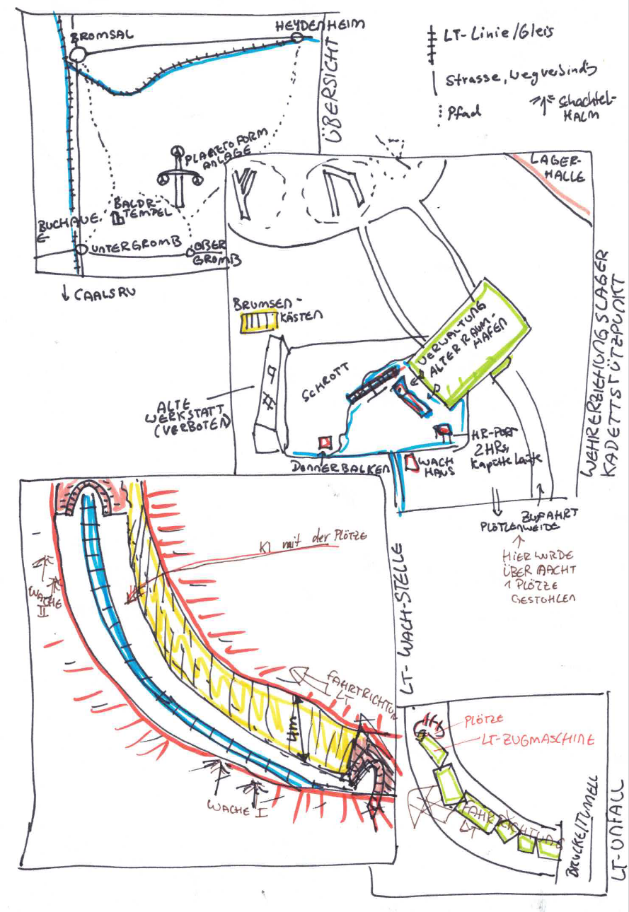

Legende der Karte

1. Exerzierplatz
Ein staubiger, ockerfarbener Platz mit aufgesprungenem Boden. Weiße Kreidelinien markieren Marschwege. Rote Fähnchen flattern an krummen Metallpfählen. In der Ferne glühen rostige Lautsprecher im grellen Sonnenlicht.

2. Modularfaust mit Nachtigallerator (HR-Port)
Graublauer Kuppelbau mit leuchtenden Sensorstreifen in Orange. Der Nachtigallerator brummt leise – wie ein schnarchender Vogel. Zwei Hebrobotos stehen am Port:
– Klein & Neu: mattweiß mit blauen Lichtaugen.
– Groß & Alt: rostrot, wuchtig, mit abgeplatztem Lack und einem langsam mahlenden Arm.

3. Stabscontainer & Schrottfeld
Der Stabscontainer ist olivgrün, mit einer grellgelben Tür und Funkantenne. Daneben: das Schrottfeld. Alte Raumschiffteile liegen unter der roten Marskruste wie Knochen. Vieles glitzert silbern oder ist mit lila Rost überzogen – Relikte vom alten Raumhafen.

4. Wachhäuschen
Ein kleiner, würfelförmiger Posten aus sandfarbenem Komposit. Innen blinkt ein grünes Display. Außen hängt eine zerschlissene Flagge. Ein übergroßer Helm liegt auf der Fensterbank – wohl vergessen.

5. Landeplatz des alten Raumhafens
Graubraune Betonplatten mit ausgebleichten Futhark-Zeichen, die unter dem Staub hervorblitzen. Zwischen den Rissen summen die Brumsenstöcke – dunkelviolett-glänzende Bienenröhren mit wächsernen Ringen, aus denen warmer Duft aufsteigt.

6. Verwaltungsgebäude
Reinweißer Blockbau mit spiegelnden Fenstern und blauen Leuchtstreifen. Zwei echte Soldaten stehen davor – grün-grau uniformiert, mit goldenen Rangabzeichen. Das Gebäude strahlt Ordnung, aber auch Angst aus.

7. Lagerhalle des alten Raumhafens
Breite Halle mit rostigen Wänden, die im Sonnenlicht orange schimmern. Drinnen stehen nur noch drei Container:
– Einer enthält vergilbte Marskarten und zerknickte Raumanzüge
– Einer ist mit Werkzeugresten und Stuhlteilen gefüllt
– Der dritte ist verschlossen, mit einem alten Symbol in Silber und Schwarz

8. Hof von Krop Orbs Eltern
Ein aus Blechteilen zusammengeschweißter Bauernhof mit rötlicher Schutzlackierung. Im Hof wachsen Marswurzeln aus künstlich bewässerten Rillen. Über allem liegt ein bronzefarbener Solarschirm. Ein Generator surrt freundlich.

9. Hof von Brul Eryns Eltern
Hellgelber Anbau an einem alten Frachtcontainer. In den Fenstern hängen blaue Tücher. Zwei klapprige Drohnen kreisen über kleinen Tiergehegen aus Netzstoff. Die Erde hier ist heller, fast sandweiß – ungewöhnlich für die Gegend.

10. Plötzenweide
Ein flacher Krater mit grün-grauen Futterstreifen. Die Plötzn sind plump und kuhartig, mit schimmernden Häuten in Violett, Beige oder Hellblau. Ihr Sekret tropft in tiefe Auffangschalen aus gebürstetem Stahl. In der Ferne stehen Windtürme, die surren wie Insekten.

11. Tunnelgraben
Unten verlaufen die Gleise, die Tunnel/Graben-Wände sind zugewuchert, man kann daran herunter- und raufklettern; das Gleisbett betseht aus Gallertsteinen

12. Tunnel
Dunkel, dort leben Flittermolche und Gallertkrabben, es gibt zwei Leuchtglobusse an der Decke, der Weg ist holprig; bei einem Sturz kann der Anzug

Personae

1. Stabskadettin Heinlein
- Hobby: Alte Märchen über die Erde sammeln und nachspielen
- Geheimnis: Ihre Oma war früher eine berühmte Geschichtenerzählerin – doch ihre Bücher sind verboten
- Quest: Im Lagerarchiv eine versteckte Kiste mit den letzten Geschichten ihrer Oma finden – und retten, bevor der Inspektor kommt

2. Kommandantin Solan
- Rolle: Lagerleitung / Disziplin / Taktische Planung
- Funktion: Hat das letzte Wort im Lager. Führt mit klarem Blick und harter Stimme.
- Persönlichkeit: Kühl, strategisch, charismatisch. Kein Platz für Schwäche – aber gerecht.
- Hobby: Alte Märchen über die Erde sammeln und nachspielen
- Geheimnis: Ihre Oma war früher eine berühmte Geschichtenerzählerin – doch ihre Bücher sind verboten
- Quest: Im Lagerarchiv eine versteckte Kiste mit den letzten Geschichten ihrer Oma finden – und retten, bevor der Inspektor kommt

3. Furiemeister Kelv
- Rolle: Körperliche Ausbildung / Drill / Strafen
- Funktion: Zuständig für Ausdauertraining, Nahkampf und Lagerordnung.
- Persönlichkeit: Laut, unnachgiebig, hat immer einen Spruch auf den Lippen.
- Hobby: Miniaturmodelle von Marsfahrzeugen bauen und lackieren
- Geheimnis: Hat einen kleinen Bruder im Waisenhaus, den er heimlich besucht
- Quest: Genug Ersatzteile und Farben auftreiben, um dem Bruder ein funktionsfähiges Mini-Fahrzeug zu bauen – als Geburtstagsgeschenk

4. Wachhabende Veyra
- Rolle: Sicherheit / Nachtwache / Maschinenkontrolle
- Funktion: Kontrolliert Zugänge, kontrolliert Maschinen, beobachtet Kadetten heimlich
- Persönlichkeit: Still, fokussiert, fast schon unheimlich ruhig
- Hobby: Marskäfer beobachten und in einem Skizzenbuch festhalten
- Geheimnis: Ihre große Schwester wurde „versetzt“ – in Wahrheit versteckt sie sich in einem alten Versorgungstunnel
- Quest: Eine alte Taschenlampe und Batterien besorgen, um heimlich einen sicheren Weg zur Schwester zu finden – und sie mit Essen zu versorgen

5. Ausbilderin Fenn
- Rolle: Überlebenstraining / Geländeübungen / Notfallausbildung
- Funktion: Bringt den Kadetten bei, wie man im Ödland überlebt
- Persönlichkeit: Zäh, mitfühlend, heimlich rebellisch
- Hobby: Backt seltsame Kekse aus Marswurzeln und gibt ihnen Namen wie „Staubmuffin“
- Geheimnis: Ihr Cousin ist ein „langsamer Lerner“ – und soll in ein Speziallager kommen
- Quest: In die Lagerverwaltung schleichen, um seinen Bericht zu ändern – bevor der Transporter kommt

Kadettrollen – die Gegengruppe

1. Jaro – Späher
Aufgabe: Kundschaften, Wege erkunden, Feinde oder Gefahren frühzeitig entdecken
Typ: Wachsam, neugierig, oft ungeduldig
Konfliktpotenzial: Neigt dazu, Regeln zu ignorieren und auf eigene Faust loszuziehen.

2. Mira – Schildträgerin
Aufgabe: Beschützt schwächere Kameraden, hält die Gruppe zusammen, oft in vorderster Linie
Typ: Loyal, mutig, etwas stur
Konfliktpotenzial: Stellt sich selbst oft zu sehr in Gefahr, will niemanden enttäuschen.

3. Eli – Signalgeber
Aufgabe: Gibt mit Flaggen, Pfeifen, Licht etc. Signale, hält Verbindung zur Basis
Typ: Klug, ruhig, kommunikativ
Konfliktpotenzial: Hat Angst, im entscheidenden Moment die falsche Botschaft zu senden.

4. Lleora - Quartiermeisterin (oder: "Versorgungskadettin")
Aufgabe: Kümmert sich um Ausrüstung, Rationen, Karten und Logistik
Typ: Ordentlich, praktisch, leicht reizbar
Konfliktpotenzial: Fühlt sich oft unterschätzt, obwohl ohne sie nichts funktioniert.

5. Tomma – Feuerwart
Aufgabe: Hüter des Lagerfeuers, der Rituale, der Geschichten und der Disziplin
Typ: Stolz, traditionsbewusst, manchmal zu ernst Konfliktpotenzial: Besteht auf Regeln, auch wenn Flexibilität gefragt wäre.

6. Rika – Kartenleserin
Aufgabe: Verantwortlich für Navigation, Kartenkunde, Wegplanung
Typ: Klug, detailverliebt, manchmal etwas besserwisserisch
Konfliktpotenzial: Vertraut mehr auf Karten als auf Instinkt – was in der Wildnis nicht immer hilft.

7. Linus – Lauscher
Aufgabe: Lauscht auf entfernte Geräusche, Feindbewegungen oder geheime Gespräche
Typ: Still, aufmerksam, wirkt oft unbeteiligt – ist es aber nie.

